受理编号：1044-2022
计量要求导出和计量验证记录表
测量过程名称 |  | 手摇捻度机夹持器平整度测量过程 |  | 被测参数要求(含公差) |  | 平整度≤0.03mm
被测参数要求识别依据文件 |  |  |  | JJF(纺织）009-2016手摇捻度机校准规范
计量要求导出方法（可另附）
1、测量参数公差范围：Ｔ=0.03mm
2、测量设备的最大允许误差Δ_{允}≤Ｔ×0.03/3=0.01mm
3、被测参数测量范围：平整度≤0.03mm，选用测量范围为的（0.02-1.0）mm的塞尺实施测量。
计量校准过程 | 测量设备名称/编号 |  | 型号规格 |  | 主要计量特性  (最大允差或示值误差最大值/准确度等级/测量不确定度) |  | 校准/检定证书编号 | 校准/检定日期
计量校准过程 | 塞尺/DR-005 |  | （0.02-1.0）mm |  | ±0.005mm |  | XGH202204290149W | 2022.04.29
计量验证记录

- 测量设备的测量范围为(0.02-1.0）mm，满足导出计量要求测量范围的要求；

- 测量设备的最大允许误差为±0.005mm，满足导出计量要求最大允许误差Δ_{允}≤0.01mm的要求。

验证结论： ☑ 符合 □有缺陷 □不符合 （注：在选项上打√，只选一项）

验证人员签字： 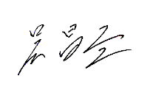 验证日期：2022 年 08月 25 日
审核记录：
- 被测参数要求识别代表了“顾客”的要求；
- 计量要求导出方法正确；
- 测量设备的配备满足计量要求；
- 测量设备经校准；
- 测量设备验证方法正确。

审核员签名：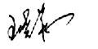
企业代表签字： 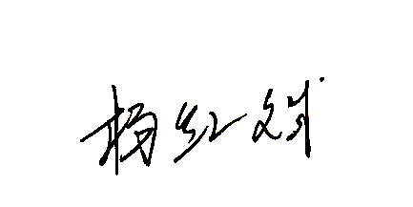 审核日期： 2022 年 09 月 22 日

